

改性高分子材料生产商、软触感原材料解决方案

MANUFACTURER OF TPE&TPR

SOLUTIONS IN SOFT TOUCH MATERIALS

产品信息表

GP620系列 - 可制作日用品、工具手柄和汽车内外饰件的 TPE

|  |  |
| --- | --- |
| 典型应用   * 手柄 * 方向盘护套 | * 手机保护套 * 档位护套 |
|  |  |

技术数据

|  |  |  |  |
| --- | --- | --- | --- |
| **参数** | **单位** | GP620-5001 | GP620-3601D |
| 硬度 | 邵氏 | 50A | 36D |
| 密度 | g/cm3 | 1.02 | 1.21 |
| 拉伸强度 | MPa | 3 | 15.8 |
| 断裂伸长率 | % | 585 | 785 |

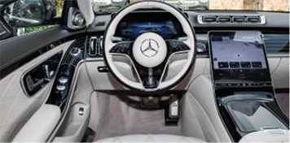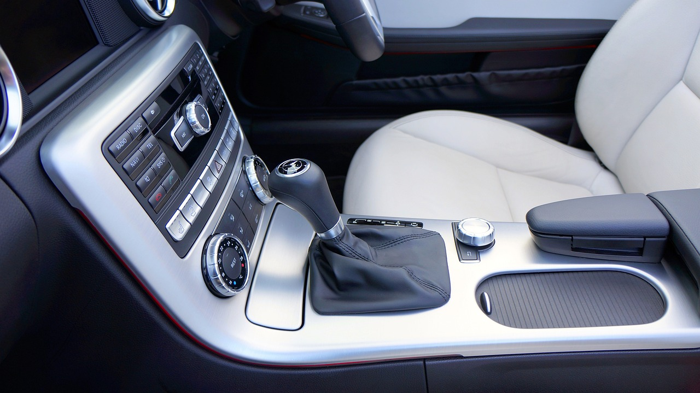

我们的专业技术 - 您的绝佳优势

GP620具有柔性触感、抗蠕变、高回弹、高模量、耐刮、耐水解、耐老化、耐腐蚀、可回收的特点，可制作安全的各种颜色的日用品、工具手柄和汽车内外饰件。

具行业内符合最高质量标准。 无论是彩色的，高透明度的，抗撕裂的还是特

**安全第一：**

符合市场要求的标准：

符合REACH，ROHS，多环芳烃，壬基酚等环保要求

对 PC、ABS、ABS/PC、PBT优异的包胶性能

柔和干爽弹性的表面，触感一流低VOC

**耐用性：**

出色的机械性能，例如 抗蠕变，高模量

抗紫外线

耐刮

耐水解

耐腐蚀

硬度范围从邵氏 50A到 邵氏 36D

与我们的专家交流！

**盛格乐瑞橡塑（越南）有限公司-** 东南亚地区

 candy@sungallon.com